**Методические рекомендации**

**по организации режимных моментов в семье**

**Уважаемые родители!**

**Тема недели:** «Юные экологи»

**Содержание работы:** Развивать умение устанавливать простейшие связи между явлениями живой и неживой природы, вести сезонные наблюдения.

**Наблюдение за ветром:**

Цель: Расширить представления детей о ветре, как о явлении неживой природы, вызвать интерес к окружающему миру.

Задачи:

Образовательные: 1. Учить определять тихую или ветреную погоду осенью, влияние ветра на людей, дать представление о необходимости ветра для жизни человека, растении.

2. Показать простейшие связи между явлениями в природе.

3. Дать понятие, что ветер – это движение воздуха.

Развивающие:

1. Упражнять в подборе прилагательных и глаголов.

2. Закрепить правила поведения в ветреную погоду.

3. Расширять словарный запас, кругозор.

4. В подвижной игре учить действовать по сигналу воспитателя.

Воспитательные: 1. Воспитывать любознательность, наблюдательность и интерес к неживой природе.

Ход :

Ребенок выходит на улицу.

Родитель: Давай, поговорим о погоде. Я буду называть слово, а ты говори наоборот (теплая- холодная, солнечная- хмурая, тихая- ветреная, сухая- мокрая)

Родитель: А какая сегодня погода?

Ответ детей:….

Родитель: Да, ветреная, сухая.

Сегодня мы поговорим о ветреной погоде, значит о ветре. Что такое ветер?

Ответ детей: это воздух, движение воздуха.

Родитель: Кто знает, как появляется ветер?

Ответ детей:…

В: Я вам расскажу: там, где холодный воздух встречается с теплым воздухом, образуется ветер.

Послушай стих про ветер: Михаил Исаковский

Осторожно ветер

Из калитки вышел,

Постучал в окошко,

Пробежал по крыше;

Поиграл немного

Ветками черёмух,

Пожурил за что-то

Воробьёв знакомых.

И расправив бодро

Молодые крылья,

Полетел куда-то

Вперегонку с пылью.

В: Каждый ли день бывает ветер?

Ответ детей:…

Родитель:: А летом бывает? А осенью? А Зимой?

Ответ детей:…

**Дидактическая игра : «Подбери словечко»**

Родитель: да, ветер бывает во все времена года. Какой ветер бывает осенью?

Ответ детей: Сильный, порывистый, прохладный, теплый, свежий, легкий, резкий….

Родитель: Что умеет делать ветер?

Ответ детей: Шуметь, гудеть, гнуть деревья, качать деревья, шелестеть листьями, завывать, свистеть….

Родитель: Правильно, он умеет очень много. Какой сегодня ветер?

Ответ детей: …

Родитель: Как узнали?

Ответ детей: Качаются ветки, на небе плывут облака, треплет волосы….

Родитель: Ветер можно еще назвать игривым, я принесла вертушку, бери её и подними по выше, пусть ветер с ней поиграет. С помощью вертушек, султанчиков можно определим силу ветра. Можно побегать в разные стороны. Вертушки крутятся сильно, быстро, значит ветер сильный. Его можно назвать «Ветрище», он качает не только ветки, но и стволы. Ветер можно и увидеть, и почувствовать. Порывы ветра мешают людям идти, ветер забирается за воротники. А у ветра есть запах? Чем он сегодня пахнет?

Ответ детей:…

Родитель: Мокрой землей, травой. Чем еще может пахнуть ветер?

Ответ детей: Цветами, бензином, шашлыком, ….

Родитель: С какой стороны дует ветер?

Ответ детей: Оттуда (Показывают)

Родитель: Направление ветра определим флажком.

Родитель: Определяем откуда дует ветер.

Ветер бывает и помощником и злым волшебником. Как ветер помогает людям?

Ответ детей: Крутит мельницу, по волнам гонит корабли, разносит семена, сушит белье.

Родитель: Как он вредит?

Ответ детей: Ломает деревья, переворачивает машины, портит прически, срывает шапки, летом поднимает пыль….

Родитель: Сильный ветер,это хорошо? Нет, почему?

Ответ детей: Можно заболеть…

Родитель: Как люди спасаются от ветра?

Ответ детей: Одевают непродуваемые куртки, капюшоны, поднимают воротники, быстро идут по улице….

Родитель: Какой ветер нам нравиться?

Ответ детей: Теплый, легкий, слабый….

Родитель: Все ему рады! Как его можно назвать?

Ответ детей: Ветерок

**Подвижная игра**

Родитель: Давай поиграем в игру «Беги быстрее ветра»

Дети стоят у лавочки и по сигналу: «Беги быстрее ветра!», бегут на противоположную сторону.

Игра повторяется несколько раз.

Родитель: Молодец, ты бегаешь, быстрее ветра!

**Конструирование**

***«Как лист бумаги стал письмом с фронта»***

***(Конструирование из бумаги по схеме)***

**Цель:**

Вызвать интерес к созданию открытки «Фронтовой треугольник» в подарок ветеранам войны или на выставку «День победы». Формировать умение складывать лист бумаги в разных направлениях. Начинать учить ставить цели и мотивы своей деятельности, достигать высокого качества результата.

**Ход работы:**

Солдатский треугольник Возьмите любой  листок бумаги прямоугольной формы и совместите одну из коротких сторон листка по диагонали с длинной стороной. У вас должен получиться прямоугольный треугольник, в котором останется бумага в виде прямоугольной полоски. Теперь полученный треугольник согните пополам, и у вас выйдет треугольник равнобедренный с той же полосой. Оба уголка полоски нужно загнуть до основания треугольника и у вас получится язычок конвертика, который необходимо заправить в верхний кармашек и в конечном итоге вы получите солдатский треугольник.

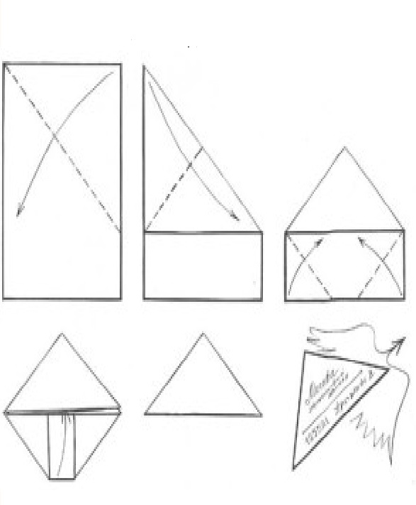

**Математика**

Тема: Закрепление пройденного материала.

Задание 1. Раскрась в каждом ряду столько геометрических фигур, сколько обозначает цифра слева.

2. Соедини линией изображение предмета с геометрической фигуроц, на которую он похож.

3.Сделай так, чтобы шишек в верхнем и нижнем прямоугольнике стало поровну.

4. Закрась того, кто первым прибежит к пальме. Кого закрасил и почему?

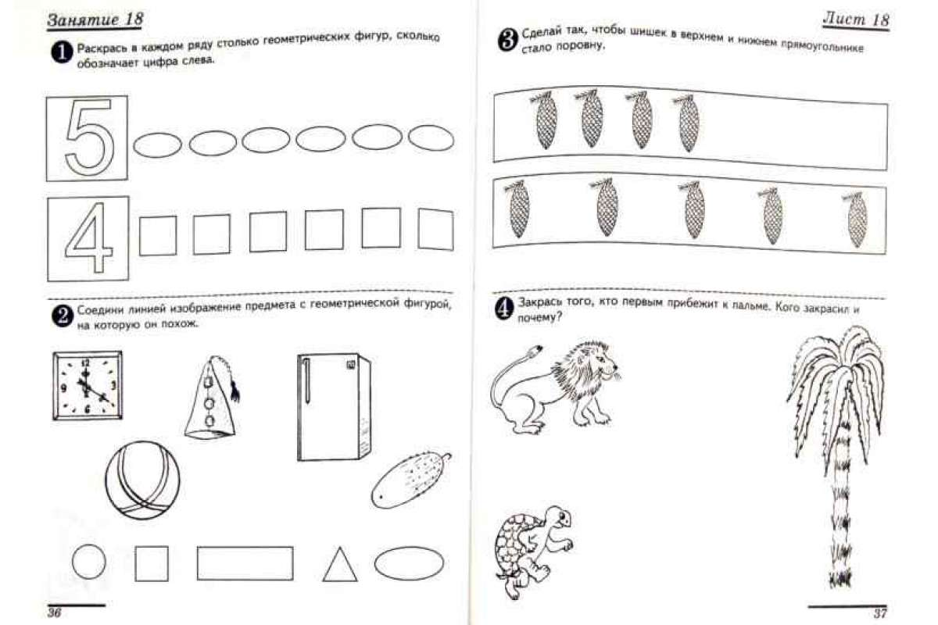

УБЕДИТЕЛЬНАЯ ПРОСЬБА ПРИСЛАТЬ ФОТО ВЫПОЛНЕННОЙ РАБОТЫ С РЕБЕНКОМ.